# Мышь

***Стандартная компьютерная мышь*** (*Mouse*) [1] представляет собой маленькую коробочку с двумя клавишами (*рис. 2.25*). Внизу, на «брюшке», у большинства мышек имеется шарик. Когда мы двигаем мышку по плоской поверхности, этот шарик с помощью особого механизма передает наши движения в компьютер и синхронизирует их с перемещением графического объекта *(****указателя мыши****)* на экране монитора (*рис. 2.26*).

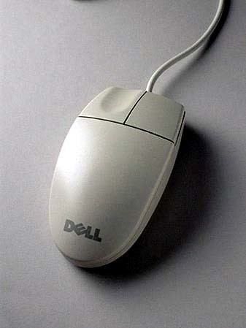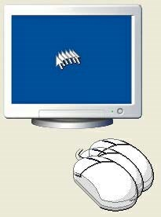

|  |  |
| --- | --- |
| **Рисунок 2.25 - Стандартная мышь** | **Рисунок 2.26 - Связь мыши с указателем на экране** |

При работе на персональном компьютере указатель мыши как бы уподобляется нашей руке:  мы подводим указатель к какому-либо элементу управления на экране и

«нажимаем» его,  реально же мы нажимаем клавишу на мышке.

Внешний вид указателя мыши может быть всевозможным (*рис. 2.27*) и зависит от того, в какой программе происходит работа, и какие действия при этом выполняются. Однако чаще всего используется изображение стрелки.



## Рисунок 2.27 - Варианты указателя мыши на экране в системе Windows

**Принцип действия.** В первый момент после включения компьютера мышь не работает. Она нуждается в поддержке специальной системной программы - *драйвера мыши*[2]*.* Драйвер устанавливается либо при первом подключении мыши, либо при установке операционной системы компьютера. Хотя мышь и не имеет выделенного порта на материнской плате, для работы с ней используют один из стандартных портов, средства для работы с которыми имеются в составе *BIOS.*.

Компьютером управляют перемещением мыши по плоскости и кратковременными нажатиями правой и левой кнопок[3]. Например, чтобы запустить какуюлибо программу, открыть файл или папку, нужно подвести к ним курсор и нажать (1 или 2 раза) левую кнопку мыши.

В отличие от клавиатуры мышь не может напрямую использоваться для ввода знаковой информации - ее принцип управления является *событийным.* Перемещения мыши и щелчки ее кнопок являются *событиями* с точки зрения ее программы-драйвера. Анализируя эти события, драйвер устанавливает, ***когда*** произошло событие, и ***в каком месте*** экрана в этот момент находился указатель. Эти данные передаются в прикладную программу, с которой работает пользователь в данный момент. По ним программа может определить команду, которую имел в виду пользователь, и приступить к ее исполнению. Мышь позволяет:

указывать в каком месте должен быть вставлен текст, выделять текст, рисунки, значки на экране, перетаскивать их, рисовать в графических программах, двигаться в играх и т.д.



Комбинация монитора и мыши обеспечивает наиболее современный тип интерфейса пользователя, который называется *графическим.* Пользователь наблюдает на экране графические *объекты* и *элементы управления.* С помощью мыши он изменяет *свойства объектов* и приводит в действие *элементы управления* компьютерной системой, а с помощью монитора получает от нее отклик в графическом виде.

Существуют нестандартные мыши с тремя кнопками или с двумя кнопками и одним вращающимся регулятором (*рис. 2.28*). У некоторых современных мышей имеются до пяти кнопок, что позволяют выполнять значительно больше действий.

В большинстве последних моделей мышек для передачи движений пользуются не шариком, а светом, что является более надежным способом. Такие мыши называют «оптическими» (*рис. 2.29*).

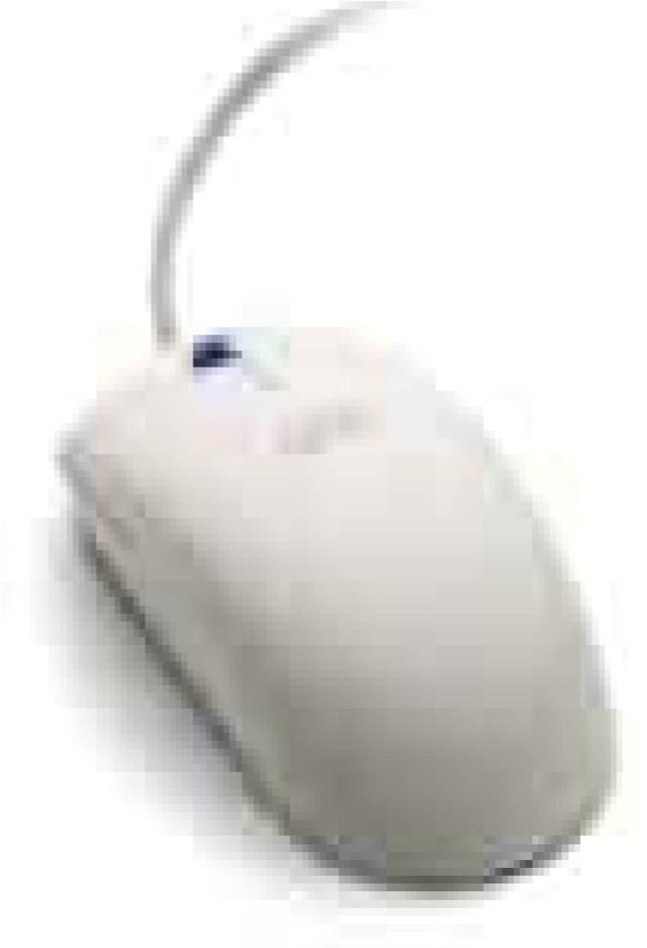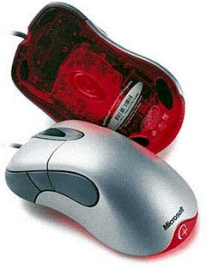

**Рисунок 2.28 -**

|  |  |
| --- | --- |
| **Компьютерная мышь с колесиком** | **Рисунок 2.29 - Оптическая мышь** |

С системным блоком мышки связываются с помощью кабеля, светового (инфракрасного) или радиосигнала.

Функции нестандартных органов управления определяются тем программным обеспечением, которое поставляется вместе с устройством.

**Ноутбуки** часто оборудуют специальными встроенными мышами (**трекболами**), которые располагаются шарообразным «брюшком» вверх (*рис. 2.30*).

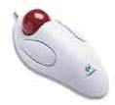

## Рисунок 2.30 - Трекбол

 Пользователь рукой вращает шарик и перемещает, соответственно, курсор.

 В отличие от мыши, трекбол не требует свободного пространства около компьютера,

* Трекбол можно встроить в корпус клавиатуры персонального компьютера.

# Компьютерная мышь

**Манипуля́тор «мышь»** (просто «**мышь**» или «**мышка**») — механический манипулятор, преобразующий механические движения в движение курсора на экране.

Мышь воспринимает своё перемещение в рабочей плоскости (обычно — на участке поверхности стола) и передаёт эту информацию компьютеру. Программа, работающая на компьютере, в ответ на перемещение мыши производит на экране действие, отвечающее направлению и расстоянию этого перемещения. В универсальных интерфейсах (например, в оконных) с помощью мыши пользователь управляет специальным курсором — указателем — манипулятором элементами интерфейса. Иногда используется ввод команд мышью без участия видимых элементов интерфейса программы: при помощи анализа движений мыши. Такой способ получил название «жесты мышью» (англ. *mouse gestures*).

В дополнение к детектору перемещения, мышь имеет от одной до трёх и более кнопок, а также дополнительные элементы управления (колёса прокрутки, потенциометры, джойстики, трекболы, клавиши и т. п.), действие которых обычно связывается с текущим положением курсора (или составляющих специфического интерфейса).

Элементы управления мыши во многом являются воплощением идей аккордной клавиатуры (то есть, клавиатуры для работы вслепую). Мышь, изначально создаваемая в качестве дополнения к аккордной клавиатуре, фактически её заменила.

В некоторые мыши встраиваются дополнительные независимые устройства — часы, калькуляторы, телефоны.

9 декабря 1968 года компьютерная мышь была представлена на демонстрации интерактивных устройств в Калифорнии.[1]

Первым компьютером, в комплект которого включалась мышь, был миникомпьютер Xerox 8010 Star Information System (*англ.*), представленный в 1981 году. Мышь фирмы Xerox имела три кнопки и стоила 400 долларов США, что соответствует примерно $930 в ценах 2009 года с учётом инфляции [1]. В 1983 году фирма Apple выпустила свою собственную модель однокнопочной мыши для компьютера Lisa, стоимость которой удалось уменьшить до $25. Широкую популярность мышь приобрела благодаря использованию в компьютерах Apple Macintosh и позднее в ОС Windows для IBM PC совместимых компьютеров.

**Датчики перемещения**

В процессе «эволюции» компьютерной мыши наибольшие изменения претерпели датчики перемещения.

**Прямой привод**

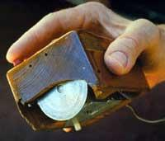

https://studfiles.net/html/1363/144/html_j4HNLaY1te.tjSR/img-cYJJsT.png

Первая компьютерная мышь

Изначальная конструкция датчика перемещения мыши, изобретённой Дугласом Энгельбартом в Стенфордском исследовательском институте в 1963 году, состояла из двух перпендикулярных колес, выступающих из корпуса устройства. При перемещении колеса мыши крутились каждое в своем измерении.

Такая конструкция имела много недостатков и довольно скоро была заменена на мышь с шаровым приводом.

**Шаровой привод**

В шаровом приводе движение мыши передается на выступающий из корпуса обрезиненный стальной шарик (его вес и резиновое покрытие обеспечивают хорошее сцепление с рабочей поверхностью). Два прижатых к шарику ролика снимают его движения по каждому из измерений и передают их на датчики, преобразующие эти движения в электрические сигналы.

Основной недостаток шарового привода — загрязнение шарика и снимающих роликов, приводящее к заеданию мыши и необходимости в периодической её чистке (отчасти эта проблема сглаживалась путём металлизации роликов). Несмотря на недостатки, шаровой привод долгое время доминировал, успешно конкурируя с альтернативными схемами датчиков. В настоящее время шаровые мыши почти полностью вытеснены оптическими мышами второго поколения.

Существовало два варианта датчиков для шарового привода.

**Контактные датчики**

Контактный датчик представляет собой текстолитовый диск с лучевидными металлическими дорожками и тремя контактами, прижатыми к нему. Такой датчик достался шаровой мыши «в наследство» от прямого привода.

Основными недостатками контактных датчиков является окисление контактов, быстрый износ и невысокая точность. Поэтому со временем все мыши перешли на бесконтактные оптопарные датчики.

**Оптопарные (оптомеханические) датчики**

Оптронный датчик состоит из двойной *оптопары* — светодиода и двух фотодиодов (обычно — инфракрасных) и диска с отверстиями или лучевидными прорезями, перекрывающего световой поток по мере вращения. При перемещении мыши диск вращается, и с фотодиодов снимается сигнал с частотой, соответствующей скорости перемещения мыши.

Второй фотодиод, смещённый на некоторый угол или имеющий на диске датчика смещённую систему отверстий/прорезей, служит для определения направления вращения диска (свет на нём появляется/исчезает раньше или позже, чем на первом, в зависимости от направления вращения).

**Оптические мыши первого поколения**

Оптические датчики призваны непосредственно отслеживать перемещение рабочей поверхности относительно мыши. Исключение механической составляющей обеспечивало более высокую надёжность и позволяло увеличить разрешающую способность детектора.

Первое поколение оптических датчиков было представлено различными схемами оптопарных датчиков с непрямой оптической связью — светоизлучающих и воспринимающих отражение от рабочей поверхности светочувствительных диодов. Такие датчики имели одно общее свойство — они требовали наличия на рабочей поверхности (мышином коврике) специальной штриховки (перпендикулярными или ромбовидными линиями). На некоторых ковриках эти штриховки выполнялись красками, невидимыми при обычном свете (такие коврики даже могли иметь рисунок).

Недостатками таких датчиков обычно называют:

* необходимость использования специального коврика и невозможность его замены другим. Кроме всего прочего, коврики разных оптических мышей часто не были взаимозаменяемыми и не выпускались отдельно;
* необходимость определённой ориентации мыши относительно коврика, в противном случае мышь работала неправильно;
* чувствительность мыши к загрязнению коврика (ведь он соприкасается с рукой пользователя) — датчик неуверенно воспринимал штриховку на загрязнённых местах коврика;
* высокую стоимость устройства.

В СССР оптические мыши первого поколения, как правило, встречались только в зарубежных специализированных вычислительных комплексах.

**Оптические светодиодные мыши**

Второе поколение оптических мышей имеет более сложное устройство. В нижней части мыши установлен специальный светодиод, который подсвечивает поверхность, по которой перемещается мышь. Миниатюрная камера «фотографирует» поверхность более тысячи раз в секунду, передавая эти данные процессору, который и делает выводы об изменении координат. Оптические мыши второго поколения имеют огромное преимущество перед первым: они не требуют специального коврика и работают практически на любых поверхностях, кроме зеркальных. Они также не нуждаются в чистке.

Предполагалось, что такие мыши будут работать на произвольной поверхности, однако вскоре выяснилось, что многие продаваемые модели (в особенности первые широко продаваемые устройства) не так уж и безразличны к рисункам на коврике. На некоторых участках рисунка графический процессор способен сильно ошибаться, что приводит к хаотичным движениям указателя, не отвечавших реальному перемещению. Для склонных к таким сбоям мышей необходимо подобрать коврик с иным рисунком или вовсе с однотонным покрытием.

Отдельные модели также склонны к детектированию мелких движений при нахождении мыши в состоянии покоя, что проявляется дрожанием указателя на экране, иногда с тенденцией сползания в ту или иную сторону.

Датчики второго поколения постепенно совершенствуются, и в настоящее время мыши, склонные к сбоям, встречаются гораздо реже. Кроме совершенствования датчиков, некоторые модели оборудуются двумя датчиками перемещения сразу, что позволяет, анализируя изменения сразу на двух участках поверхности, исключать возможные ошибки. Такие мыши иногда способны работать на стеклянных, оргстеклянных и зеркальных поверхностях (на которых не работают другие мыши).

Также выпускаются коврики для мышей, специально ориентированные на оптические мыши. Например, коврик, имеющий на поверхности силиконовую плёнку с взвесью блёсток (предполагается, что оптический сенсор гораздо чётче определяет перемещения по такой поверхности).

Недостатком данной мыши является сложность её одновременной работы с графическими планшетами, последние ввиду своей аппаратной особенности иногда теряют истинное направление сигнала при движении пера и начинают искажать траекторию движения инструмента при рисовании. При использовании мышей с шаровым приводом подобных отклонений не наблюдается. Для устранения данной проблемы рекомендуется использовать лазерные манипуляторы. Также, к недостаткам оптических мышей некоторые люди относят свечение таких мышей даже при выключенном компьютере. Поскольку большинство недорогих оптических мышей имеют полупрозрачный корпус, он пропускает красный свет светодиодов, который мешает уснуть в случае, если компьютер находится в спальне. Это происходит, если напряжение на порты PS/2 и USB подаётся от линии дежурного напряжения; большинство материнских плат позволяют изменить это перемычкой +5V <-> +5VSB, но в этом случае не будет возможности включать компьютер с клавиатуры.

**Оптические лазерные мыши**

В последние годы была разработана новая, более совершенная разновидность оптического датчика, использующего для подсветки полупроводниковый лазер.

О недостатках таких датчиков пока известно мало, но известно об их преимуществах:

* более высоких надёжности и разрешении
* отсутствии заметного свечения (сенсору достаточно слабой подсветки лазером видимого или, возможно, инфракрасного диапазона)
* низком энергопотреблении

**Индукционные мыши**

Индукционные мыши используют специальный коврик, работающий по принципу графического планшета или собственно входят в комплект графического планшета. Некоторые планшеты имеют в своем составе манипулятор, похожий на мышь со стеклянным перекрестием, работающий по тому же принципу, однако немного отличающийся реализацией, что позволяет достичь повышенной точности позиционирования за счёт увеличения диаметра чувствительной катушки и вынесения её из устройства в зону видимости пользователя.

Индукционные мыши имеют хорошую точность, и их не нужно правильно ориентировать. Индукционная мышь может быть «беспроводной» (к компьютеру подключается планшет, на котором она работает), и иметь индукционное же питание, следовательно, не требовать аккумуляторов, как обычные беспроводные мыши.

Мышь в комплекте графического планшета позволит сэкономить немного места на столе (при условии, что на нём постоянно находится планшет).

Индукционные мыши редки, дороги и не всегда удобны. Мышь для графического планшета практически невозможно поменять на другую (например, больше подходящую по руке, и т. п.).

**Гироскопические мыши**

Мышь, оснащённая гироскопом, распознаёт движение не только на поверхности, но и в пространстве: её можно взять со стола и управлять движением кисти в воздухе.

Гироскопические датчики совершенствуются, например по заявлению Logitech, механические датчики выполненные по её технологии MEMS, используемые, например в мыши MX Air миниатюрнее традиционных гироскопических. На сегодняшний день, самым миниатюрным гироскопическим датчиком укомплектованы мыши (NEO MOUSE) разработанные Корейской компанией NEO REFLECTION. Вес Нео мыши составляет всего 13 грамм, а по размеру она не больше пальчиковой батарейки.

**Дополнительные кнопки**

Производители постоянно стараются добавить на топовые модели дополнительные кнопки, чаще всего — кнопки под большой или указательный и реже — под средний палец. Некоторые кнопки служат для внутренней настройки мыши (например, для изменения чувствительности) или двойные-тройные щелчки (для программ и игр), на другие — в драйвере и/или специальной утилитой назначаются некоторые системные функции, например:

* горизонтальная прокрутка;
* двойное нажатие (double click);
* навигация в браузерах и файловых менеджерах;
* управление уровнем громкости и воспроизведением аудио- и видеоклипов;
* запуск приложений;
* и т. п.

**Сенсорное управление**

В 2009 году фирмой Apple представлена мышь Magic Mouse, являющаяся первой в мире мышью с сенсорным управлением и поддержкой технологии мультитач. Вместо кнопок, колёсиков и прочих элементов управления в этой мыши используется сенсорный тачпад[2], позволяющий при помощи различных жестов осуществлять нажатия, прокрутку в любом направлении, масштабирование картинки, переходы по истории документов и пр.

**Другие элементы управления**

Большинство элементов, не являющихся кнопками, служат для прокрутки (скроллинга) контента (веб-страница, документ, список, листбокс и т. п.) в окнах приложений и других элементах интерфейса (например, полосах прокрутки). Среди них можно выделить несколько конструктивов.

**Колёса и потенциометры**

Колёса и потенциометры — диски, выступающие из корпуса, доступные для вращения. Потенциометры, в отличие от колёс, имеют крайние положения.

Наличие одного колеса между кнопками (или «скролла»; для вертикальной прокрутки) на сегодняшний день является стандартом де-факто. Такое колесо может отсутствовать у концептуальных моделей, имеющих для прокрутки иные конструктивы.

Также колёса и потенциометры могут быть использованы для регулировки, например, громкости.

**Миниджойстик**

Миниджойстик — плечо с двумя кнопками, исключающее одновременное нажатие обеих кнопок (или сдвоенное под прямым углом плечо, ориентированное в четырёх основных направлениях). Плечо может иметь центральный рычажок или, наоборот, центральное углубление (аналогично джойстикам игровых пультов). Изредка встречаются миниджойстики с потенциометром.

Кроме вертикальной и горизонтальной прокрутки, джойстики мыши могут быть использованы для альтернативного перемещения указателя или регулировок, аналогично колёсам.

1. **Компьютерную мышь** изобрел в 1960-х годах американский инженер Дуглас Энджелбарт. Она и в самом деле внешне напоминает мышку (отсюда и ее название).
2. *Драйвер мыши* - системная программа интерпретации сигналов, поступающих через порт от мыши. Кроме того, он обеспечивает механизм передачи информации о положении и состоянии мыши операционной системе и работающим программам.
3. Эти нажатия называются *щелчками* (англ. - click)